物流显示签收但客户说没收到：交接证据、责任与补发怎样处理｜云上订货系统
物流轨迹显示“已签收”，客户却说一件也没拿到。仓库据此认为订单完成，客服担心投诉升级，可能马上安排补发；过两小时原包裹在隔壁门店被找到，企业就多交了一批货。这种纠纷首先是交接对象与实际货物去向未被证明，不能用“物流状态”和“客户说法”中的任何一个单独结案。企业要把原订单、出库批次、运单、签收凭据及客户实际收货人的关系接起来，再决定找回、重派、补发或退款。
下面以一批四公斤商品为推演对象：承运方系统显示某日十五点签收，门店订货负责人十六点反馈未收到。四公斤及时间仅供说明核查顺序，不对应本文系统截图中的实际客户纠纷；截图也没有“已签收且客户否认收货”的事实。实际处理时先记录客户反馈时间、订单与包裹标识，再要求承运方提供签收人、位置、照片或交接记录。涉及责任和赔付金额，仍按运输合同、企业售后规则及现场查证结果由负责人确认。

先锁定原订单和争议包裹，避免查错件
客服先问客户原订单号、所缺商品规格与数量、承运方展示的运单号、预期收货地址，以及该订单是否分成多件或多批。客户说“没收到货”可能是整单未收到，也可能是两箱中少一箱，或是收到了同一客户的另一张订单。若不先锁定包裹，后续查到一张签收截图，也可能证明的是完全不同的货。客服在原记录中登记“争议批次”和“客户自报实收量”，不要直接改掉订单整体履约状态。
销售或客服要查原订单对应的出库单、发货记录与商品行，核对商品编码、规格、单位、出库量、发货时间及收货地址。仓管再核当班拣货、打包件数、封箱标签和交给司机的数量；若同一订单分批交付，必须把每个出库批次与运单分别配对。原单上的收货地址与承运系统中的投递地址若不同，应优先解释为何变更、是谁批准的，不能继续沿错误地址查件。
真实管理端“发货记录”列表可按订单号、出库单号或物流单号检索，并同时展示订单与出库单的关联。截图里的物流状态为“无”，因此它只能证明从哪个入口查映射关系，以及该条记录没有可用的物流状态；它并不能证明签收或丢件。对当前纠纷仍需取出争议运单在承运系统中的轨迹和签收凭据。
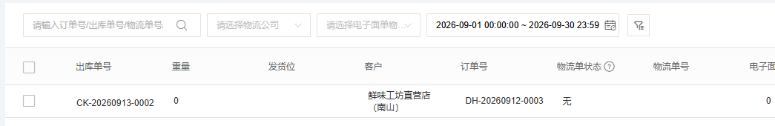
图1：真实管理端画面用于定位原单与发货记录。示例行的物流状态为“无”，不能被误读为本篇签收纠纷的证据。
客服登记时应向客户说明“正在核对交接，暂不能仅凭轨迹认定已交给您”，同时约定下一次反馈时点。不要让客户先重复下单，也不要在事实未清楚时承诺全额退款或赔付。对生鲜、急用备件等时效敏感商品，可同步向负责经理报备保供需求，但“需要尽快解决客户用货”与“谁承担原包裹损失”是两个不同决策，不能在一通电话里混为一项自动操作。

用出库、交运和运单三层资料排除错单错号
第一层是仓库确实把本批货拣出并形成有效出库记录；第二层是货物交给承运人或自配司机，能对应交接件数、时间及负责人；第三层是承运系统里该运单的路由与签收信息。若只有出库而无司机交接，先查仓内货架、装车区和交接登记。若运单号录到了其他订单，先更正映射并保留变更前后记录。若承运人中途换单号，需拿到新旧单号关联，不得把原单“已签收”轨迹直接归给新单。
管理端真实“订单发货”弹窗有发货时间、物流公司、物流单号与备注字段，可以说明发货记录需要哪些关键数据。截图中的物流公司和单号仍为空；这是可录入字段的演示，不是一张已填妥或已签收的凭据。从发货记录查询到单号后，还要到承运系统核揽收、转运、投递和签收。自配送企业则要查配送任务、司机交接、电子回单或纸质签收，不必为了套用快递路径虚构物流单号。
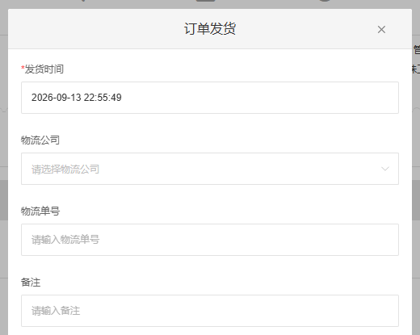
图2：此图用于说明承运公司和运单号的录入位置；空白字段不能证明这批货已交运，更不能证明客户签收。
若承运系统显示“已签收”而发货记录没有相应运单，先问是人工漏录、平台接口回传异常，还是查错客户订单。客户提供的短信链接、客服转发的快递页面和企业保存的发货记录可能有时间差，客服要保存各页面查询时间。电子记录无法一一映射时，宁可暂列“待查证”，不要凭相似姓名和日期推断。这一步的交接成果是唯一的争议包裹及其原单、出库、承运标识，后续所有查件围绕同一对象继续。

“签收”要追问是谁、在哪、凭什么交接
承运轨迹中的签收字样只说明承运方记录了一个状态。客服应向承运方索取签收时间、具体投递位置、签收人姓名或代收关系、电话核验情况、签字或照片、站点与派送员说明；对自配送则调取司机交接单及收货人确认。拿到凭据后与订单约定的地址、收货人和客户营业时间比对。门卫、前台、物业、邻铺或其他店员代收并非当然无效，也并非当然完成对客户的交付；关键在于其是否属于客户认可的交接方式，以及货物后来是否被实际转交。
问客户时要避免“你们门卫签了就是你们的事”这种推责话术。可以逐项核实：门店前台、值班经理、邻近库位、临时停放区是否见到包裹；是否有同日多批货混放；收货人是否收到取件码或电话。客户内部确实找回货物时，让其确认包裹标签、封箱、数量、商品质量及实收时间，再更新回访结论。若照片只拍到楼栋门口、签字不可辨识、投递地址不符，不能要求客户自行证明“没有收到”，应让承运方继续提供有效交接证明并查件。
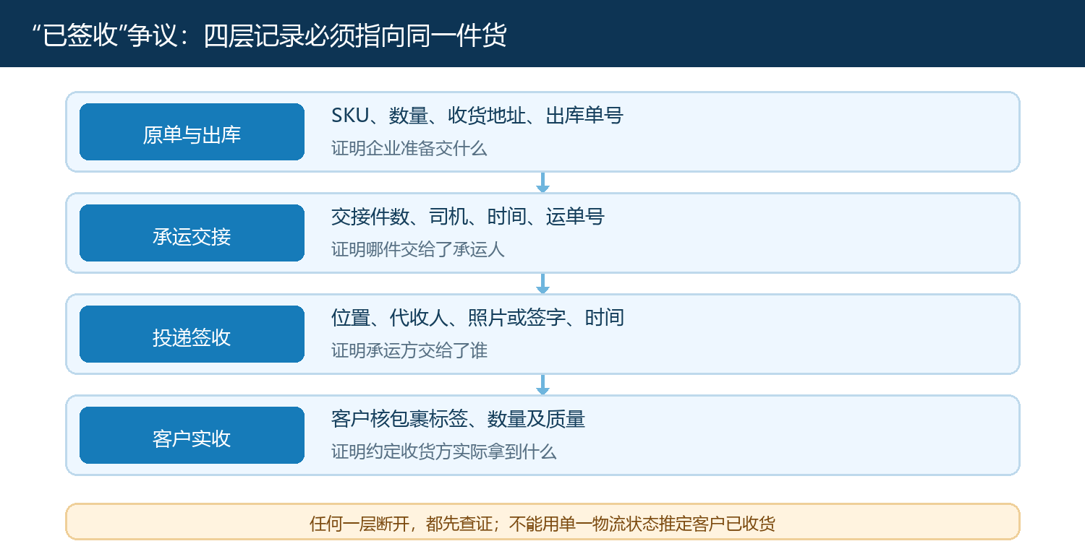
图3：从原单与出库、承运到具体签收对象逐层核验；任何断点都不能由一个“已签收”状态自动补齐。
对于易腐、冷链或有保质期的商品，即使随后找到包裹，也要补查失联时长、保存温度、包装完整性和质量处置。找回不等于仍可售可用。若物品涉及医疗或其他专业适用性，应由相应责任人做质量判断。售后责任可能分属仓库漏装、司机错投、承运丢失或客户内部流转，不能只凭最后一个扫描节点确定赔付人。

查件期间设一个结论口径，紧急保供也要防重复
查件单应记录争议商品与数量、客户反馈时间、承运查件编号、现有证据、下一次回复时间和当前负责人。内部可以同时请仓库核打包、承运方核派送、销售确认客户现场，但对客户必须由一人汇总同一时点的结论。若查件尚未结束，对外使用“未确认交接，正在查件”，不要一边由仓库说“已送达”，一边由客服说“已经丢件”。系统如无专门查件状态，可以用现有售后或客服记录管理事实与任务；不要为了显示“处理中”改写原始物流轨迹。
若客户急需用货，可以审批临时保供方案：先从另一批库存安排替代供货、要求司机再次派送，或经客户同意用其他规格。但审批前必须明确这一笔是临时借货、条件补发，还是原订单下正式再次交付，并标记若原包裹找回如何回收、抵扣或结算。仓库不能因为催得急就复制原出库单补发全量；财务也不能在同一投诉中先退款又按整单开补发单。补发与退款可以按不同数量或阶段组合，但必须有明确金额、数量、审批与关联关系，不能对同一争议数量重复执行。
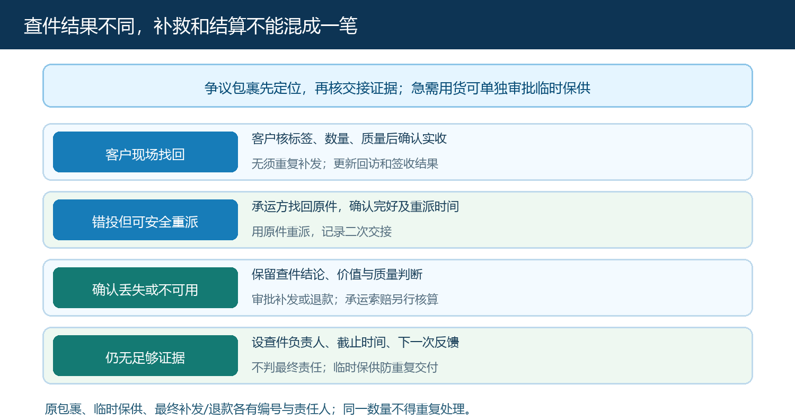
图4：未查明时先保留证据并限时反馈；找回、重派、确认丢失、客户拒收等结果分别对应不同处置，紧急保供与最终责任结算分开。
一旦确认错投，先争取原包裹回收并检查货品状况；若可重派，给客户具体司机与交接安排；若不能安全重派，按企业规则审批补发或退款。确认承运丢失时，面对客户的补救与向承运方索赔是两本账：客户不应因为企业尚未拿到承运赔款而无限等待，企业也不应把后来的索赔到账再冲成第二次客户退款。若查明客户授权代收人已接收但内部流转未找到，也要把签收证据与客户确认范围交主管判断，不简单断言客户在说谎。

结案要同时关掉货物、资金和原包裹的悬案
补发时关联原订单与原争议批次，记录新出库、新配送或运单、客户实收结果，并写清原包裹若再出现怎样处理。退款时核原收款、退货或售后审批、应退金额、退款渠道和到账凭据；没有收到实物的客户不应被机械要求按正常退货入库流程交回不存在的包裹。具体业务可以走企业既有售后单据，但要让“货物未交付”与“商品已退回”在事实层面区分。财务按审核结果处理资金，不根据客服一句“应该丢了”自行冲账。
查件结论也要回写给仓库或配送负责人。若司机后来找回原包裹而客户已经收到补发货，要决定原包裹返仓、客户保留并补款，还是其他经确认的方式，且在原售后记录上能看到这项后续处理。否则投诉表显示“已解决”，库存多出或少了一批，月底对账才发现无人知道货的去向。客户回访至少确认本次实际收到哪些商品、数量是否正确、补发或退款是否兑现，以及是否还有待处理的质量或开票问题。
可以用三项具体标准验收：原包裹去向有证据，至少说明找回、重派、退回、丢失或仍在查件的状态及依据；责任结论有边界，客户服务方案与承运责任分别经有权人员确认；补救结果无重复，补发的实收数量、退款金额、原包裹后续回收与原订单逐项核平。查件仍无结论而客户已获得临时保供时，不应把整个案例标成“最终关闭”，应保留承运索赔和原包裹追踪负责人。

怎样减少“系统显示签收，但客户仍要反复证明没收到”
经营复盘不要只统计投诉关闭率，还应统计签收争议从客户首次反馈到定位争议包裹用了多久、承运凭据是否一次拿齐、补发或退款是否与原包裹处置发生重复。每周抽查几笔真实案例，换一位未参与当日派送的客服，仅凭留存资料能否回答：原订单哪批货、谁交给了承运方、承运方称交给了谁、客户实际拿到什么、仍待谁处理。如果只能看到“已签收”和“已退款”两个状态，而找不到中间交接，就说明企业仍无法判断纠纷是否真正解决。
对高发的错投，要反查地址格式、楼栋与门牌、收货人电话核验、配送备注以及客户营业时段；对高发的无签收照片，要与承运方沟通回单质量或改用更可核对的配送服务；对内部代收后失联，要请客户共同确认可授权的门卫、前台或仓管。流程调整应具体到下次发货如何减少争议，例如发货前核完整地址、包裹标明门店、司机必须记录交接对象，而不是增加一个笼统的“配送已完成”字段。系统能承接订单和履约记录，不能代替现场交接与责任调查。
最后要守住责任边界。物流合同决定承运方应提供何种证据及赔付计算方式，客户交易约定决定企业对客户的履约责任，售后规则决定谁批准补发和资金处理。这些需要负责人依据真实合同与事实判断，本文不能从一张系统截图推定某方必然赔付。把原包裹证据、客户补救和承运索赔分开记录，才能在及时回应客户的同时，避免一件纠纷变成两次发货、两次退款或一笔始终找不到责任人的库存差异。

